*
עבודת חקר – כתה ז2

המטרה: עיבוד הנתונים שאספתם במכון וייצמן.

שאלת החקר:__________________________________________________

תאריך: 25/5/2011

שמות חברי הקבוצה:

מהלך הניסוי: תארו את כל שלבי הניסוי שביצעתם
1.
2.
3.

מדידות ראשונות:
את המדידות הראשונות נארגן בטבלה בגליון אקסל:
- פיתחו גליון אקסל (לחצו על Microsoft Excel )
ייפתח גליון כזה:
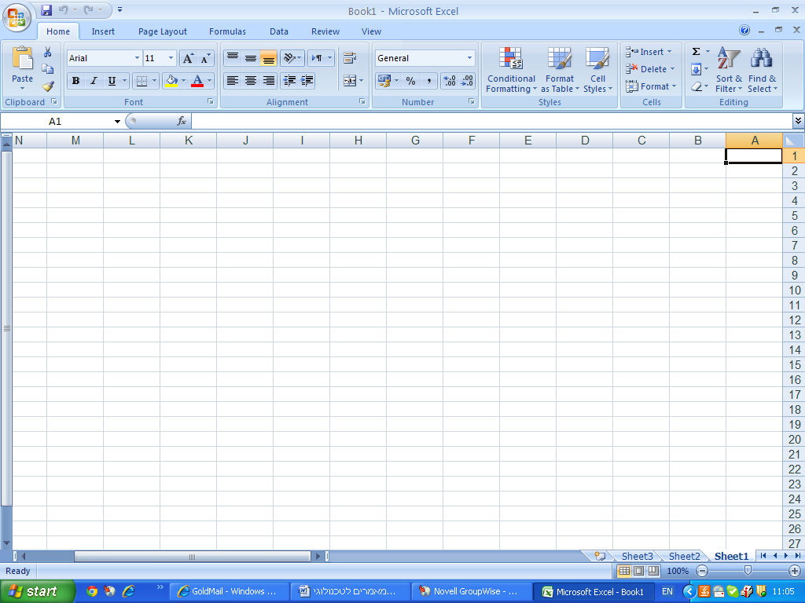

- שמרו את הגליון תחת שם "עבודת חקר" אצלכם במחשב.
- בשורה 1 הקלידו את כותרות העמודות בטבלה. לדוגמה:
אם הטבלה שלי נראית כך:

שם | גובה | אורך

אז בגליון אקסל אקליד זאת כך:

מלאו את הטבלה על פי הנתונים שיש לכם.
העתיקו לכאן את הטבלה שקיבלתם:

בשלב הבא תוכלו לקבל- בקלות- ייצוג גרפי של הנתונים.
לדוגמה:
אם ארצה לייצג את הגובה הממוצע של הצמחים באדניות השונות אבצע את הפעולות הבאות:
הטבלה נראית כך:

שלבי הכנת ייצוג גרפי:
- על ידי לחיצה על העכבר, סמנו את האיזור בטבלה שתרצו לייצג:

- לחצו על תגית "הוסף"
ייפתח חלון כזה:

- לחצו על סוג הגרף המתאים (במקרה שלנו- נבחר בגרף עמודות)
- אתם תקבלו גרף- בידקו שהגרף אכן מתאים. אם לא- ניתן לשנות את סוג הגרף.
העתיקו לכאן את הגרפים שקיבלתם:

שאלות:
- מדוע בחרתם לייצג את המידע בגרף זה?
- האם ניתן לייצג את אותו מידע על ידי גרף מסוג שונה?
- הכינו ייצוג גרפי אחר לנתנוים שהצגתם. באיזה גרף עדיף לייצג את המידע? מדוע?

המשך המחקר:
- מה היה השלב הבא במחקר שערכתם?
- מהם התוצאות שאתם מצפים לקבל?

